НАЦІОНАЛЬНИЙ ТЕХНІЧНИЙ УНІВЕРСИТЕТ УКРАЇНИ
«КИЇВСЬКИЙ ПОЛІТЕХНІЧНИЙ ІНСТИТУТ
імені ІГОРЯ СІКОРСЬКОГО»
Факультет біомедичної інженерії
Кафедра біобезпеки і здоров’я людини

«На правах рукопису»  УДК _615.825 | «ДО ЗАХИСТУ ДОПУЩЕНО»  Завідувач кафедри  _________Ігор ХУДЕЦЬКИЙ  «___»_____________2022р.

Магістерська дисертація
на здобуття ступеня магістра
за освітньо-професійною програмою «Фізична терапія»
зі спеціальності 227 «Фізична терапія, ерготерапія»
на тему: «Сучасні підходи до фізичної терапії осіб з радикулопатією попереково-крижового відділу»

Виконав:
студент ІІ курсу, групи БР-11 мп
Солодуха Вадим Володимирович ___________

Науковий керівник:
Доцент ББЗЛ, к.т.н., доцент
Антонова-Рафі Юлія Валеріївна ____________

Консультант:
Зав.кафедри ББЗЛ, д.мед.н., проф.,
Худецький Ігор Юліанович ____________

Рецензент:
Ст. викладач ТОС, к.пед.нaук
Дакал Наталія Адамівна ____________

Засвідчую, що у цій магістерській
дисертації немає запозичень з праць
інших авторів без відповідних
посилань.
Студент _____________
Київ – 2022 року
НАЦІОНАЛЬНИЙ ТЕХНІЧНИЙ УНІВЕРСИТЕТ УКРАЇНИ
«КИЇВСЬКИЙ ПОЛІТЕХНІЧНИЙ ІНСТИТУТ імені ІГОРЯ СІКОРСЬКОГО»
Факультет біомедичної інженерії
Кафедра біобезпеки і здоров’я людини
Рівень вищої освіти – другий (магістерський)
Спеціальність, спеціалізація 227 «Фізична терапія, ерготерапія»
за освітньо-професійною програмою «Фізична терапія»
ЗАТВЕРДЖУЮ
Завідувач кафедри
__________ Ігор ХУДЕЦЬКИЙ
«___»_____________2022 р.

ЗАВДАННЯ
на магістерську дисертацію студенту
Солодусі Вадиму Володимировичу
1. Тема дисертації «Сучасні підходи до фізичної терапії осіб з радикулопатією попереково-крижового відділу»

науковий керівник дисертації Антонова-Рафі Юлія Валеріївна, кандидат технічних наук, доцент, консультант: Худецький Ігор Юліанович, завідувач кафедри ББЗЛ, доктор медичних наук, професор, затверджені наказом по університету від «09» листопада 2022 р. № 4133-c
2. Строк подання студентом дисертації – 10 грудня 2022 р.
3. Об’єкт дослідження – пацієнти з порушеннями утримання рівноваги.
4. Предмет дослідження (Вихідні дані – для магістерської дисертації за освітньо-професійною програмою): процес діагностики в фізичної терапії для хворих із порушеннями утримання рівноваги.
5. Перелік завдань, які потрібно розробити основна частина. За даними огляду вітчизняних та закордонних літературних джерел провести аналітичний огляд сучасних засобів та методів фізичної терапії для хворих із радикулопатіями попереково-крижового відділу (наукова, науково-методична і навчальна література, мережа Інтернет). Вивчити досвід використання засобів та методів діагностики фізичної терапії для хворих із радикулопатіями; Проаналізувати етіологію, патогенез, радикулопатій попереково-крижового відділу. Підібрати та навести методи обстеження для хворих із радикулопатіями попереково-крижового відділу. Розробити та дослідити діагностичний блок програми фізичної терапії у пацієнтів з радикулопатіями попереково-крижового відділу. Провести статистичні дослідження.
6. Перелік графічного (ілюстративного) матеріалу розробити презентацію магістерської дисертації з використанням Power Point: блок-схема діаностики програми фізичної терапії у пацієнтів з радикулопатіями попереково-крижового відділу. Результати статистичних досліджень у формі діаграм, таблиць, тощо.
7. Орієнтовний перелік публікацій:
За результатами проведених досліджень опублікувати 1 тези.
8. Консультанти розділів дисертації∗
Розділ | Прізвище, ініціали та посада консультанта | Підпис, дата
Розділ | Прізвище, ініціали та посада консультанта | завдання  видав | завдання  прийняв
9. Дата видачі завдання 15.11.2021 р.
Календарний план
№ з/п | Назва етапів виконання  магістерської дисертації | Строк виконання етапів магістерської дисертації | Примітка
1. | Ознайомлення з літературними джерелами, що запропоновані керівником магістерської дисертації (МД) | 27.12.2021 р.
2. | Вивчення стану питань з теми МД за літературними та інформаційними джерелами Інтернет | 14.02.2022 р.
3. | Розробка плану МД, написання вступу | 21.03.2022 р.
4. | Вивчення та вибір методів дослідження | 02.05.2022 р.
5. | Дослідження, обробка та аналіз отриманих даних | 29.08.2022 р.
6 | Апробація результатів | 10.10.2022 р.
7. | Написання розділу 1. «Огляд літературних джерел з теми дослідження» | 24.10.2022 р.
8. | Написання розділу 2. «Методи та організація дослідження» | 07.11.2022 р.
9. | Написання розділу 3. «Результати дослідження та їх обговорення» | 21.11.2022 р.
10. | Підготовка висновків, списку використаних джерел. | 24.11.2022 р.
11. | Технічне оформлення магістерських дисертацій | 28.11.2022 р.
12. | Коригування, брошурування, надання МД керівнику на Відгук і рецензенту на Рецензію | 05.12.2022 р.
13. | Представлення МД для перевірки на наявність співпадінь програмою «UNICHECK» | 10.12.2022 р.
14. | Підготовка презентації МД до захисту | 15.12.2022 р.
15. | Представлення МД до захисту | 18.12.2022 р.
16. | Захист МД у комісії згідно розкладу деканату

Студент ____________ Вадим Солодуха

Науковий керівник дисертації ____________ Юлія АНТОНОВА-РАФІ

РЕФЕРАТ
Магістерська дисертація викладенна на 59 сторінках, літературних джерел 39, серед них 7 іноземних; рис. 12; табл. 1; 1 додаток.
Актуальність теми. За даними епідеміологічних досліджень частка болі у нижній частині спини складає приблизно 60-90% патології опорно-рухового апарату (ОРА) у загальній популяції, займає друге місце по частоті звернень до лікаря після гострих респіраторних інфекцій та третє - як причина госпіталізації [31]. В структурі звернень за первинною медичною допомогою при болю у нижній частині спини складає від 11,3 до 40% у розвинутих країнах, в структурі амбулаторного прийому доля хронічного болю у нижній частині спини досягає 52,5%. У США і країнах Західної Європи частка болю у нижній частині спини досягає 40-80% захворюваності в цілому. За результатами широкомасштабного епідеміологічного дослідження, проведеного в Європі, хронічним болем у нижній частині спини страждає близько 20% населення [32].
Радикулопатія — це ураження корінців спинномозкових нервів, яке характеризується болями й порушеннями чутливості за корінцевим типом; одне з поширених захворювань периферичної нервової системи, має схильність до рецидивів, які супроводжуються тимчасовою втратою працездатності. Посідає перше місце за непрацездатністю в неврологічній клініці. За статистикою Всесвітньої організації охорони здоров'я, на радикулопатію страждає кожна восьма людина у світі віком від 40 років і старше.
Виходячи з проведеного аналізу науково-методичної літератури виявилися необхідними обґрунтування та розробка комплексної програми фізичної терапії для хворих із радикулопатією попереково-крижового сплетіння, що і стало метою представленого дослідження.
Мета роботи: розробити програму фізичної терапії для хворих з радикулопатіями та оцінити її ефективність.
Завдання: вивчити досвід використаних сучасних засобів та методів фізичної терапії для хворих з радикулопатіями за даними вітчизняних та закордонних літературних джерел, провести аналіз етіології, патогенезу та клінічної картини радикулопатії, довести доцільність фізичної терапії при радикулопатіях. Розробити програму фізичної терапії для пацієнтів з попереково-крижовою радикулопатією.
Об’єкт дослідження; пацієнти із радикулопатіями попереково-крижового сплетення.
Предмет дослідження: процес фізичної терапії людей із радикулопатіями попереково-крижового сплетення, фокусується на ефективності програми фізичної терапії та її впливі на функціональні параметри в радикулопатіях.
Методи дослідження: аналіз спеціальної науково-методичної літератури та інформаційних джерел; клініко-інструментальні методи дослідження (огляд, Шкала Стратфорда для оцінки функцій при болю в спині; Анкета «Індекс неповносправності Освестрі»; візуально-аналогова шкала болю (ВАШ); мануальне – м’язове тестування; методи математичної статистики.
Новизна роботи: комплексний підхід до відновлення попереково-крижової радикулопатії, який скорочує час, покращує якість одужання пацієнта та запобігає подальшим ускладненням.
Гіпотеза: Ми можемо припустити, що запропонована нами комплексна програма фізичної терапії відновить втрачені функції, полегшить біль і запобіжить розвитку цього захворювання.
Практичне значення результатів. Програма фізичної терапії значно підвищила ефективність відновного лікування. Матеріали можуть бути рекомендовані для практичного використання, для приведення людини в нормальний функціональний стан, у діяльності спеціалізованих медичних закладів та реабілітаційних установ, санаторіїв, медичних центрів, на практичних заняттях студентів університетських закладів у галузі спорту та фізичного виховання.
За результатами дослідження були опубліковані 1 тези.
Ключові слова: РАДИКУЛОПАТІЇ; ПОПЕРЕКОВО-КРИЖОВИЙ ВІДДІЛ ХРЕБТА; ЗАХВОРЮВАННЯ; ФІЗИЧНА ТЕРАПІЯ; КІНЕЗІОТЕРАПІЯ; МАСАЖ; ФІЗІОТЕРАПІЯ; КІНЕЗІОТЕЙПУВАННЯ.

ABSTRACT
The master's thesis is presented on 59 pages, 39 literary sources, including 7 foreign ones; Fig. 12; table 1; 1 appendix.
Actuality of theme. Statistics show that every eighth person in the world suffers from sciatica within forty years. Unfortunately, the disease has become much younger in the past few decades. Today, this disease is diagnosed not only by the elderly, but also by very young people in their 20s and 25s. In particular, many of them are professional athletes and people who participate in intellectual work, for example, sitting at a computer all day.
The most common is lumbosacral sciatica, in which severe back pain occurs with a bent back. Cervical and cervicobrachial radiculitis are less common.
Based on the analysis of the scientific and methodological literature, the justification and development of a complex program of physical therapy for patients with radiculopathy of the lumbosacral plexus was necessary, which became the goal of the presented study.
The purpose of the work: to develop a program of physical therapy for patients with radiculopathy and to evaluate its effectiveness.
Task: to study the experience of the used modern means and methods of physical therapy for patients with radiculopathy according to domestic and foreign literary sources, to analyze the etiology, pathogenesis and clinical picture of radiculopathy, to prove the feasibility of physical therapy for radiculopathy. Develop a physical therapy program for patients with lumbosacral radiculopathy.
Object of study; patients with radiculopathy of the lumbosacral plexus.
The subject of the study: the content and structure of diagnostics in physical therapy for patients with radiculopathy of the lumbosacral spine.
Research methods: analysis of special scientific and methodological literature and information sources; clinical-instrumental research methods (review, Stratford Scale for assessing functions in back pain; Oswestry Disability Index Questionnaire; visual-analog pain scale (VAS); manual-muscle testing; methods of mathematical statistics.
The novelty of the work: a comprehensive approach to the recovery of lumbosacral radiculopathy, which reduces time, improves the quality of the patient's recovery and prevents further complications.
Hypothesis: We can assume that the comprehensive program of physical therapy proposed by us will restore the lost functions, relieve pain and prevent the development of this disease.
Practical significance of the results. The physical therapy program significantly increased the effectiveness of restorative treatment. The materials can be recommended for practical use, to bring a person to a normal functional state, in the activities of specialized medical institutions and rehabilitation institutions, sanatoriums, medical centers, in practical classes of university students in the field of sports and physical education.
According to the research results, 1 theses were published.
Keywords: RADICULOPATHIES; LUMBAR-SACRAL DIVISION OF THE SPINE; DISEASE; PHYSICAL THERAPY; KINESIOTHERAPY; MASSAGE; PHYSIOTHERAPY; KINESIOTAPING.

ЗМІСТ
СПИСОК СКОРОЧЕНЬ……………………………………………………..11
ВСТУП……………………………………...…………………………………..12
РОЗДІЛ 1. ОГЛЯД ЛІТЕРАТУРНИХ ТА ІНФОРМАЦІЙНИХ ДЖЕРЕЛ ЗА ТЕМОЮ ДОСЛІДЖЕННЯ……………………………………………..15
  - Етіологія, патогенез та симптоми радикулопатії попереково-крижового відділу хребта …………………….…………………….………….……..15
1.2. Аналіз науково медичної літератури……………………………………16
1.3. Діагностика радикулопатій………………………………………….…...17
1.4. Сучасні підходи до фізичної терапії хворих на радикулопатії….…….18
Висновки до розділу 1…………………………………………………..….....31
РОЗДІЛ 2. МЕТОДИ ТА ОРГАНІЗАЦІЯ ДОСЛІДЖЕННЯ……….…..32
2.1. Методи дослідження……………………….……………………………..32
2.2. Аналіз науково-методичної літератури………………………………....32
2.3. Клініко-інструментальні методи………………………………………..33
2.4. Методи анкетування……………..……………………………………….35
2.5. Організація дослідження……………..…………………………………..36
Висновки до розділу 2…………………….…………………………………..38
РОЗДІЛ 3. ІНДИВІДУАЛЬНА ПРОГРАМА ФІЗИЧНОЇ ТЕРАПІЇ ХВОРИХ ПРИ РАДИКУЛОПАТІЯХ ПОПЕРЕКО-КРИЖОВОГО СПЛЕТІННЯ.…………………………………………………………….…..39
3.1. Основні принципи фізичної терапії при радикулопатіях у попереково-крижовому відділі хребиа…………………………………………………….39
3.2. Алгоритм фізичної терапії для осіб з радикулопатіями……………......41
3.3. Оцінка ефективності розробленої комплексної програми фізичної терапії радикулопатій…………………………………………....................................49
Висновки до розділу 3………………………………………….…………….50
ВИСНОВКИ………………………………………………………..………...51
СПИСОК ЛІТЕРАТУРИ……………………………………………….......52
СПИСОК СКОРОЧЕНЬ
ВАШ – візуально-аналогова шкала болю;
ВООЗ - Всесвітня організація охорони здоров'я;
В.П. – вихідне положення;
ММТ – мануально м’язеве тестування;
ЛГ – лікувальна гімнастика;
ПКС –попереково-крижове сплетіння;
ПКР –попереково-крижова радикулопатія;
ППП- пальце-підлогова проба;
ПІР – постізометрична релаксація;
РГГ – ранкова гігієнічна гімнастика;
МРТ – магнітно-резонансна терапія;
МФБС - міофасціальний больовий синдром;
ІВ- індекс видужання;
ОРА – опорно-руховий апарат;
ОГ– основна група;
УХТ – ударно-хвильова терапія.
ХБП- хронічний біль в попереку

ВСТУП
Актуальність даної роботи. Однією з основних причин гострого і хронічного болю в попереку (ХБП) є радикулопатія. Однак радикулопатія не є самостійною причиною болю в спині; насамперед його появу можуть викликати защемлення нервового корінця, міжхребцева грижа, артропатія фасеткових суглобів та інші захворювання.
Поперекова радикулопатія, як й інші форми радикулопатії, виникає в результаті защемлення нервового корінця та/або його запалення; прогресування патологічного процесу провокує появу неврологічних симптомів у ділянках, які іннервуються ураженим нервовим корінцем.
Метод, який зазвичай називають «школа здорової спини», включає навчання пацієнтів деяким захисним технікам (належний підйом, корекція постави). Програма стабілізації поперека є ще одним корисним методом, який фізіотерапевти можуть використовувати для лікування пацієнтів із ХБП. Хворого навчають різним технікам контролю болю в спині, він також працює над зміцненням м’язів, що стабілізують поперековий відділ хребта. Це завдання досягається поєднанням різних технік і може включати спеціальну програму фізичних вправ МакКензі (серія вправ, що повторюються, для поперекового відділу хребта з метою лікування ХБП).
Багато фізичних терапевттів підтримують програму зміцнення м’язів тулуба та розглядають її як спосіб поліпшення м’язового контролю за поперековим відділом хребта з метою підтримки функціональної стабільності. Типова програма складається із серії вправ зі зростаючим навантаженням, які, крім зміцнення, сприяють відновленню рухів і рухового режиму [34].
Пацієнти повинні розуміти, що їм слід протягом усього життя дотримуватися спеціальної програми тренувань з підтримки спини, тому що одним із найважливіших факторів ризику виникнення болю в спині в майбутньому є перенесений епізод болю. Навчання пацієнтам необхідно сприймати як безперервний процес, який потрібно постійно вдосконалювати; воно має тривати доти, доки пацієнт самостійно не почне виконувати свою програму кінезотерапевтичних тренувань
Радикулопатія — це ураження корінців спинномозкових нервів, яке характеризується болями й порушеннями чутливості за корінцевим типом; одне з поширених захворювань периферичної нервової системи, має схильність до рецидивів, які супроводжуються тимчасовою втратою працездатності. Посідає перше місце за непрацездатністю в неврологічній клініці.
Радикулопатії бувають інфекційної етіології, травматичні й пов'язані з аномаліями хребетного стовпа. До первинних належать радикулопатії застудного, інфекційного й токсичного характеру. Вторинні розвиваються, коли ураження корінців обумовлено дегенеративними змінами в хребетному стовпі (травми, пухлини). При радикулопатіяхпопереково-крижового сплетення не тільки з'являються болі, а й порушується рухова функція, що виявляється в обмеженні рухів тулуба по всіх трьох осях, зменшенні статичної витривалості хребетного стовпа, обмеженні рухливості в тазостегнових суглобах, в'ялих парезах нижніх кінцівок. Сьогодні доведено, що в розвитку радикулопатії велика роль належить аутоімунним процесам. У першу чергу страждає драглисте ядро, яке поступово втрачає вологу, стає роздрібненим. Потім дегенеративний процес розвивається й у фіброзному кільці диска, в якому з'являються тріщини, зникає пружність. Звичайно до розвитку або загострення патологічного процесу приводить механічне навантаження на хребет: підняття важких предметів, різкий рух або переохолодження.
При радикулопатії корінців попереково-крижового сплетення спостерігаються так звані больові симптоми натягу:
• симптом Ласега-при підніманні прямої ноги у вихідному положенні лежачи виникає й різко підсилюється біль по ходу сідничного нерва.
• симптом Керніга-при розгинанні й витягуванні ноги із зігнутого положення;
• симптом Нері-при пасивному пригинанні голови до грудей хворого, що лежить на спині з випрямленими ногами, виникає біль у поперековій ділянці;
• симптом Дежерина — посилення болю в поперековій ділянці при кашлі й чханні;
• симптом посадки — нездатність сісти в ліжку з положення лежачи на спині без згинання ніг у колінних і тазостегнових суглобах;
• симптом Боні — при підошовному розгинанні стопи (пальці на себе);
• біль поперековий, сідниць, зовнішньої поверхні стегна, гомілки, зовнішнього краю столи, в ділянці п'яти й мізинця при повороті стегна назовні, при нахилі вперед на прямих ногах, при повороті тулуба в напрямку, протилежному хворому боку, при русі випрямленою ногою в різні боки.
При діагностиці радикуліту використовують такі методики: збір анамнезу;огляд у лікаря; магнітно-резонансна томографія; комп'ютерна томографія Залежно від гостроти клінічних проявів, виділяють 3 періоди захворювання: гострий, підгострий і період клінічного видужання (повного або неповного). Оскільки в гострому періоді у хворого відзначаються сильний біль в стані спокою, виражена анталгічна поза, то кінезотерапевтичні вправи не рекомендується. Тривалість гострого періоду 5—7 днів. Підгострий період триває в середньому ЗО днів, і йому відповідає 2 рухових режими: відносного спокою і відновлювальний. У гострий період рекомендують: лікарський електрофорез або УФоп-ромінення поперекової ділянки, сідниці, стегна, а також голкорефлексотерапію. Досить швидко знімають біль гідрокортизонові або новокаїнові блокади (до утворення "лимонної шкірки"), також можна застосовувати електрофорез (новокаїну, хлориду кальцію тощо) або УВЧтерапію. Після припинення гострих явищ переходять до лікування витягненням: тракційна терапія на похилій площині власною масою тіла хворого, витягнення в ліжку за допомогою підручних засобів, дозоване підводне витягнення й витягнення за допомогою технічних засобів. Ефективна мануальна терапія, радонові, сірководневі ванни, а також аплікації парафіну й озокериту, грязелікування. Велике значення має дозоване фізичне навантаження та масаж. Прогноз. У більшості випадків захворювання набуває хронічної форми з періодичними загостреннями. До основних засобів профілактики належить заняття фізичною культурою та спортом, усунення переохолоджень поперекової ділянки. Важливо уникати рухів зі значним фізичним напруженням, а також виконувати роботи, пов'язані з похилим положенням тулуба й згинанням хребта в поперековому відділі. Лікувальний ефект при виконанні фізичних вправ пояснюється їх стимулюючим впливом на крово- і лімфообіг, що сприяє поліпшенню тканинного обміну, зменшує або ліквідує застійні явища в органах і тканинах.[14].
Таким чином, актуальність наукового дослідження визначається високою пріоритетністю проблеми радикулопатії та програм комплексної фізичної терапії при даній патології. Виявилося необхідним обґрунтування та розробка комплексної програми фізичної терапії для хворих із радикулопатією попереково-крижового сплетіння, що і стало метою представленого дослідження.
Об’єкт дослідження – пацієнти із радикулопатіями попереково-крижового сплетення.
Предмет дослідження, процес фізичної терапії людей із радикулопатіями попереково-крижового сплетення, фокусується на ефективності програми фізичної терапії та її впливі на функціональні параметри в радикулопатіях.
Мета роботи: розробити комплексну програму фізичної терапії для хворих з радикулопатіями та оцінити її ефективність.
Завдання:
1. Провести аналіз літератури присвячених науковоим дослідженням застосування технологій фізичної терапії для хворих з радикулопатіями поперекового відділу хребта.
2. Провести аналіз етіології, патогенезу та клінічної картини радикулопатії;
3. Розробити алгоритм побудови персоніфікованих програм фізичної терапії для хворих з радикулопатіями поперекового відділу хребта.
4. Провести дослідження за принципами доказової медицини впливу запропонованих програм для хворих з радикулопатіями поперекового відділу хребта, довести доцільність фізичної терапії при радикулопатіях;
5. Розробити науково обгрунтовані рекомендацій проведення фізичної терапії пацієнтам та розробити програму фізичної терапії для пацієнтів з попереково-крижовою радикулопатією.
Методи дослідження: аналіз спеціальної науково-методичної літератури та інформаційних джерел; клініко-інструментальні методи дослідження (огляд, Шкала Стратфорда для оцінки функцій при болю в спині; Анкета «Індекс неповносправності Освестрі»; візуально-аналогова шкала болю (ВАШ); мануальне – м’язове тестування; методи математичної статистики.
Новизна роботи - комплексний підхід до відновлення ПКР, що значно допомагає скоротити час, покращує якість одужання пацієнта та запобігає подальшим ускладненням.
Гіпотеза: Можна припустити, що запропонована нами комплексна програма лікувальної фізкультури дозволить відновити втрачені функції, зняти біль і запобігти прогресуванню цього захворювання.
Практичне значення результатів. Програми лікувальної фізкультури значно підвищують ефективність загальнозміцнюючих процедур. Отриманий матеріал може бути рекомендований для практичного використання для відновлення нормального функціонального стану людини, в діяльності професійних медичних установ і реабілітаційних установ, санаторіїв, медичних центрів, на практичних заняттях студентів спортивних і вищих навчальних закладів.
РОЗДІЛ 1. ОГЛЯД ЛІТЕРАТУРНИХ ДЖЕРЕЛ З ТЕМИ ДОСЛІДЖЕННЯ
1.1 Етіологія, патогенез та симптоми радикулопатії попереково-крижового відділу хребта
Радикулопатія - захворювання, безпосередньо пов'язане з опорно-руховим апаратом. Захворювання складне, і позбутися від нього не так просто, як здається на перший погляд. Існує ряд факторів ризику, які можуть призвести до радикулопатії у людей, сфера діяльності яких безпосередньо пов'язана з постійним і надмірним навантаженням на хребет. Сюди входять люди, які займаються важкою фізичною працею, яка може бути як фізичною, так і професійною. Особливо схильні до захворювання люди, які безпосередньо займаються спортом. Захворювання може бути спадковим, і родичам, особливо батькові і матері, які хворіють одночасно, слід бути особливо уважними. [14].
У порожнині хребта з різних причин стискаються нервові корінці, що може призвести до запалення або болю в нервах і нервових волокнах. [18] Є багато інших факторів, які можуть призвести до радикулопатії. Вони включають:- інфекційні хвороби;
-метаболічні порушення;
-гіпотермія;
- хронічний стрес.
Як згадувалося раніше, постійний тиск на нервові корінці може призвести до пошкодження спинного мозку, а точніше кореневого каналу, що відоме як радикулопатія. Існують певні причини, які впливають на симптоми цього захворювання, і звичайно ж лікування, яке повинен призначити лікар.Найпоширеніші причини:
- грижі в міжхребцевих дисках;
- зміни кісток в області попереку та шиї при діагнозі ревматоїдний артрит або остеоартрит;
-пошкодження спинного мозку може проявлятися не тільки як дисфункція спинного мозку, але і як кореневий симптом.
-діабет;
-пошкодження нервових корінців, спричинені грибками, такими як гістоплазмоз та спірохетоз;
-різного роду інфекції.
Причини, симптоми і лікування радикулопатії також залежать від форми захворювання. Існують певні класифікації, згідно з якими лікарі можуть не тільки поставити точний діагноз, але і підібрати конкретні методи лікування.
В основному радикулопатію класифікують лише за місцем розташування. Існує 3 типи.
1. Найпоширенішою формою є попереково-крижовий радикуліт. Так само він має кілька підвидів. А саме: радикуліт або біль у попереку, і радикуліт та біль у попереку. Перший — сильний біль, другий — біль у ногах і сідницях, третій — поєднання перших двох.
2.Радикуліт в області шиї, і діагностується безпосередньо на шиї.
3. Шийно-грудний радикуліт зустрічається дуже рідко, оскільки, на відміну від хребта, грудна кістка є нерухомою частиною тіла. [28].
Якщо корінець запалюється, іншими словами, розвивається радикулопатія, біль може бути дуже слабкою протягом тривалого часу, що, звичайно, призводить до дискомфорту або напруги м’язів у пацієнта. Є багато характерних ознак, за якими можна визначити точну форму радикулопатії і як її лікувати, щоб зняти біль і усунути проблеми з організму.
Поперекова радикулопатія проявляється болем у нижній частині спини, задній частині та боках стегна та гомілки. Втрата чутливості литкових м'язів і поверхні супінатора. При ураженні крижів біль може виникати в спині, стегнах і ногах. Слабкість може розвинутися в медіальній головці литкового м’яза, що, у свою чергу, може призвести до порушення підошовного згинання, втрати рефлексу ахіллового сухожилля та втрати чутливості в нозі. Ці м’язи, які знаходяться в безпосередньому контакті з ураженим корінцем, слабшають і поступово починають руйнуватися в міру розвитку фасцікуляцій. Чутливість дерматома може почати погіршуватися через пошкодження чутливих нервових корінців. Крім того, сегментарні глибокі сухожильні рефлекси починають слабшати або зовсім зникати. Біль може посилюватися при русі, який чинить сильний тиск на корінець через субарахноїдальний простір [21].
1.2. Аналіз науково медичної літератури
Проаналізувавши, науково-медичну літературу, було доведенно, що відновне лікування хворих на радикулопатії залежить від обраних методів фізичної терапії. Більшість авторів (І.В. Рой, 2001; О.І. Баяндіна, І.А. Кульченко, 2005; Ю.С. Слизюк, 2007; А.А. Петров, 2008; О.С. Михайліна, 2010; Е.В. Макарова, 2012)зазначає необхідність створення програми фізичної реабілітації із застосуванням методів і засобів, що поєднують стандартні і нестандартні підходи (серед яких технічні), до побудови індивідуальних програм фізичної реабілітації для хворих на ПКР.
Велика увага приділяється засобам оздоровчого фітнесу, зокрема силові тренування спеціальної спрямованості (Н.С. Егорова, Л.С. Захарова, 2003), засоби з нестійкою опорою: фітболи (В.А. Кашуба, 2003; Е.Б. Лазарева, 2012), BOSU, спеціальні балансувальні диски, платформи і доріжки (М.М. Филиппов, Ю.А. Попадюха, 2013), віброплатформи (Н.В. Степанюк, С.В. Шалда, 2011)[11]. Лікувальній гімнастиці (И.В. Милюкова, Т. А. Евдокимова, 2007; Б.В. Дривотинов, Т.Д. Полякова, 2010; О.Я. Андрійчук, 2012), гідрокінезитерапії (О.К. Марченко, 2005; А.А. Петров, 2008; М.С. Чаруйская, 2009), лікувальному,класичному масажу (В.І. Котелевський, 2007; А.А. Бирюков, 2008; В.А. Епифанов, 2008), фізіотерапії (В.М. Боголюбов, 2002; Л.Д. Катюкова, Е.И. Баяндина та ін., 2007), пост ізометричній релаксації (ПІР) (Н.А. Генш та ін., 2008; М.А. Еремушкин та ін., 2010)
Зроблено висновок, що наявність засобів та відсутність суттєвої вартості занять зумовлюють використання засобів оздоровчого фітнесу як невід’ємної частини реабілітаційних програм для хворих на ПКР.
Щоб пацієнт повернувся до активного життя, ефективна і правильно підібрана програма реабілітації з використанням сучасних технічних засобів повинна сприяти відновленню функції попереково-крижового відділу хребта і поліпшенню загального стану пацієнта. (А.А. Айсаков, 2000; І.Л. Довгий, Н.С. Егорова, 2003; К.Д. Бабов, 2007; Е.В. Макарова, 2010; С.М. Бубновский, О.Я. Андрійчук, 2011).

1.3 Діагностика радикулопатій
У діагностиці ПКР важливу роль відіграє вивчення анамнезу та фізичне обстеження. Клінічна картина радикулопатій залежить від наступних факторів: етіологічні чинники, вік, стать, тривалість болю, переважання того чи іншого патофізіологічного механізму, психологічного та соціального стану [32, 24].
Під час огляду пацієнта його спина повинна бути в зігнутому зафіксованому стані, нахили вперед та вбік (особливо в уражену сторону) обмеженні. У хворих на ПКР спостерігається напруження паравертебральних м’язів, яке зменшується у лежачому положенні. [17].
Натяг спинномозкових корінців провокує різкій біль, визначення локалізації якого має велике діагностичне значення [10, 21].
Для діагностики радикулопатій попереково-крижового відділу хребта використовують такі методи:
- Вимірювання больових симптомів за допомогою візуальної аналогової шкали / ВАШ (Visual Analogue Scale, VAS). ВАШ — це метод суб’єктивного оцінювання болю, який полягає в тому, що пацієнт на неградуйованій лінії довжиною 10 см відмічає точку, що відповідає ступеню вираженості болю. Ліва межа лінії відповідає характеристиці «болю немає»,
2. Вимірювання рухливості хребта:
а. Тест. Томайера. Тестування проводиться наступним чином: пацієнту пропонують кінчиками пальців рук дістати до підлоги, не згинаючи при цьому ноги у колінах. Якщо обстежуваний не може дістати до підлоги, то це свідчить про обмеження рухливості хребта). [26, 16];
б. Тест Шобера, що дає інформацію про рухливість у поперековому відділі хребта. Тестування здійснюється наступним чином: від 5-го остистого відросток хребця поперекового відділу хребта по вертебральній лінії виміряють відстань у 10 см вгору. Потім пацієнту пропонують скласти ноги разом і максимально нахилитися вперед. У цьому положенні також вимірюють довжину визначеного відрізку. У нормі різниця між позначками має становити більше 4 см. Менша відстань свідчить про обмеження рухливості хребти у поперековому відділі хребта. [11].
в. Функціональний тест для оцінки рухливості хребта. Тестування здійснюється наступним чином: пацієнту пропонують сісти на гімнастичну лавку, поставити ноги разом і випрямити їх в колінах. Потім нахилитися максимально вперед з опущеними руками. У цьому положенні вимірюють відстань від кінчиків пальців до підлоги. Якщо кінці пальців досліджуваного знаходяться нижче краю лавки, то результат є позитивним «+», якщо вище – негативним «–» [22].
3. Мануальний тест м'язів оцінює силу м'язів від 0 до 5, при цьому оцінка 3 є функціональним порогом на середині шляху між повною втратою функції м'язів (класи 0, 1 і 2) та їх нормальною силою (класи 4 і 5) [16].
4. Індекс непрацездатності Освестрі Оswestry Disability Index (ODI), анкетування Роланда-Морріса (Roland-Morris Disability Questionary, RDQ) та індекс видужання (ІВ) використовують для оцінки ступеня порушення життєдіяльності, обумовленого патологією хребта.
5. Квебекська шкала інвалідності від болю в спині (QBPDS) — це специфічний опитувальник, розроблений для вимірювання рівня функціональної непрацездатності пацієнтів з болем у попереку розроблений та підтверджений у 1995 році [17, 28].
6. Тест для оцінки бічної рухливості хребта. Тестування здійснюється наступним чином: у положенні стоячи, ноги разом, випрямлені в колінах у пацієнта вимірюють відстань від кінчика третього пальця руки до підлоги. Потім пропонують максимально нахилитися вліво та вправо з опущеними вниз руками та вимірюють відстань від пальців до підлоги при нахилі. Різниця між першим і другим вимірюванням характеризує амплітуду і асиметрію бічної рухливості хребта пацієнта. Рухливість хребта оцінюють за амплітудою, яка визначається в градусах. При патології амплітуда рухливості може бути обмеженою (за рахунок блокади, контрактури тощо) або підвищеною, що свідчить про гіпермобільність або нестабільність хребта.
Розрізняють такі ступені обмеження рухів (гіпермобільності):
  - I ступінь — слабо або помірно виражена блокада, рухливість трохи обмежена (до 25% від нормального обсягу);
  - II ступінь — виражена блокада, виражене обмеження рухливості (від 25 до 50%);
  - III ступінь — різко виражений ступінь блокади, різке обмеження рухливості (понад 50%).
Рухові порушення можуть мати функціональний або органічний характер. Вони рідко бувають односпрямованими (у флексії, екстензії, ротації або латерофлексії), а частіше мають комбінацію декількох напрямків (наприклад, ротації і флексії, ротації з латерофлексією і флексією)
Обстеження проводять у два етапи: спочатку досліджують активні рухи, а потім пасивні.
Активні та пасивні рухи хребта досліджують візуальним, мануальними та інструментальним методами за максимально можливою рухливістю в різних відділах хребта при виконанні тестових рухів. При дослідженні рухливості хребта звертають увагу на обсяг рухів, локалізацію і напрямок рухових порушень в кінематичних ланцюгах, ступінь хворобливості рухів.
Магнітно-резонансна томографія – це найдетальніша методика
дослідження хребта. Томографія чітко візуалізує спинний і головний мозок,
стан нервів, кровоносних судин, м’язів і зв’язок.
Перевагами використання МРТ є: широке поле зображення, візуалізація
корінцевих каналів, паравертебральних областей, судинного русла будь-якого
калібру, неінвазивність методу, високий міжтканинний контраст.
Протипоказаннями до проведення МРТ є: наявність у пацієнтів
металевих елементів (кардіостимулятори, металеві протези), критичний стан
хворого[1].
Нейро-ортопедичне обстеження пацієнта включає пальпацію остистих
відростків, паравертебральних точок хребта з метою визначення їх болючості.
Виявляють клінічні вегетативні прояви захворювання.
Рентгенографія хребта – за допомогою досліджують ПКС в положенні
стоячи. Є можливість провести дослідження в двох проекціях: передньо-задня
та бокова. Визначають висоту міжхребцевої щілини і візуально оцінюють
зміни в міжхребцевих суглобах [33].

1.4 Сучасні підходи до фізичної терапії хворих на радикулопатії
Лікування радикулопатій попереково-крижового відділу хребта залежить від локалізації патологічного процесу, характеру клінічних синдромів (рефлекторні, компресійні корінцеві, компресійні судинні, спинальні синдроми), стадії захворювання, гостроти больового синдрому (гостра стадія: етап прогресування загострення, стаціонарний етап, етап регресування загострення; стадія ремісії: повна, неповна) [36].
Існують наступні методи терапії при цьому захворюванні:
‐ медикаментозна (використання лікарських препаратів),
‐ консервативна (фізкультура, кінезотерапія, масаж, лікувальна дієта та ін.)
‐ оперативна (хірургічне втручання при важких станах).
Медикаментозне лікування не дуже ефективне, так як за його допомогою можна зменшити лише больового синдрому, а різні методи реабілітації є більш результативними і мають довготривалий ефект [8, 12, 21].
Лікування слід починати зі зміни способу життя пацієнтом. Для правильного розподілу навантаження на хребет рекомендується підібрати ортопедичні матрац та подушку, відмовитися від надмірного фізичного навантаження.
Основними цілями фізичної терапії хворих на радикулопатії попереково- крижового відділу хребта є:
- позбавлення больового синдрому неврологічних проявів;
- стабільність стану пацієнта;
- покращення самообслуговуванні;
- відновлення біомеханіки і рухливості хребта, функцій опорно рухової системи;
- поліпшення м'язового тонусу (оскільки при цьому захворюванні робота м’язів відіграє важливу роль);
Основні компоненти фізичної терапії:
‐ комплексне спостереження за пацієнтом. У відновний період всі призначення і процедури повинні проводитися під контролем лікаря;
‐ індивідуальний підбір виду процедур залежно від захворювання та періоду відновлення;
‐ профілактика ранніх рецидивів гриж (щоб уникнути хірургічного лікування);
‐ поступове збільшення навантаження;
Правильно проведена фізична терапія є запорукою успіху у відновленні здоров’я, повного усунення больового синдрому та покращення якості життя.
Фізична терапія при радикулопатіях попереково-крижового відділу хребта може включати:
‐ лікувальну фізкультуру з технічними засобами та без них;
‐ кінетотерапію;
‐ масаж;
‐ кінезотейпування
‐ щадні методики мануальної терапії
‐ фізіотерапевтичні процедури (голкорефлексотерапія, вакуумна терапія, щадні методики мануальної терапії (постізометрична релаксація), лазеротерапія, фармакопунктура, сухе витягування, магнітопунктура, водні процедури) тощо.
Кінезотерапія. Кінезотерапевтичні вправи — одним із найважливіших компонентів лікування при радикулопатіях. Проте значну частину традиційних вправ або тренажерів пацієнтам із патологією хребта використовувати не можна, оскільки це може призвести до перенавантаження м’язів та хребет. Хворим рекомендовано більш щадну гімнастику. Продуктивність і результативність занять фізкультурою залежить від їхньої регулярності, правильності виконання вправ і бажання пацієнта досягти поставленої мети. Займатися потрібно регулярно, але не перепрацьовувати. Якщо якусь вправу виконувати занадто важко, або при його виконанні з’являється дискомфорт, необхідно припинити заняття.
Кінезотерапевтичні вправи покращують м’язовий тонус навколо ураженої зони, формують м’язовий корсет хребта, сприяють розробці суглобів та м’язів, поліпшують трофіку, збільшують вертикальний розмір міжхребцевих отворів.
За даними досліджень [23, 28, 14, 21] вторинну профілактику пацієнтам з радикулопатіями рекомендовано проводити відповідно до періодів. Перший період (дебют або загострення хвороби). Усунення больового синдрому за допомогою розвантаження та спокою для розслаблення м’язів, покращити кровообіг у ділянці ураження хребта.
Другий період. Зменшення больового синдрому за допомогою відновлення рухливості хребетного сегмента, усунення функціонального блоку.
Третій період (неповна ремісія). Стабілізація, збільшення обсягу рухової активності, зміцнення м’язового корсету.
Четвертий період (повна ремісія). Зміцнення м’язового корсету без бандажу, закріплення компенсаційних результатів, загальний оздоровчий вплив, заходи по соціальній і професійній реабілітації, усунення провокуючих факторів які провокують ремісію.
Масаж. Масаж — ефективний метод лікування радикулопатії попереково-крижового відділу хребта. Його завдання — підвищення тонусу та еластичності м’язів спини. Масаж покращує перерозподіл крові і лімфи у м’язах, що сприяє притоку кисню і поживних речовин. За рахунок зниження гіпертонусу поліпшуєтеся рухливість поперекового відділу.
При даному захворюванні використовують такі види ручного масажу:
‐ класичний (погладжування, вичавлювання, розминання і розтирання),
‐ сегментарно-рефлекторний (рис. 1.4.1), коли спочатку масажують паравертибральні зони ураженного відділу хребта, потім усувають рефлекторні зміни в шкірі, сполучній тканині,
‐ періостальний (круговими або штриховими розтираннями діють безпосередньо на окістя).
- з'єднувальнотканинний (прямолінійними або штриховими рухами подушечками пальців розтягуємо шкіру),
‐ точковий (розтирати прямолінійні строго по лініях мередіанах між корпоральними біологічно активними точками).

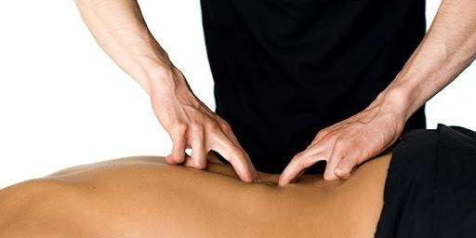
Рис. 1.4.1. Рефлекторно-сегментарний масаж

Також можна використовувати вакуумний масаж, Стоун масаж, медовий масаж, Тайський масаж, акупунктурний масаж, масаж ефірними маслами та трав’яними мішечками, інші види масажу. (рис. 1.4.2)
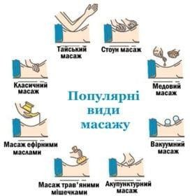
Рис.1.4.2. Види масажу
Кінезотейпування. Кінезотейпування (від лат. kinesio – рух і англ. tape – стрічка) —метод, розроблений японським доктором Кензо Касі в 1973 році після 6 років клінічних випробувань.
Цей метод допомагає покращити кровообіг та лімфовідтік, зменшує набряк та больовий синдром, допомагає збільшити рухливість хребта.
Спосіб застосування: вирізають 2 смужки тейпа V-подібної форми. Вихідне положення хворого — нахил вперед. Клеїти тейп починають з верхньої сідничної області, не зачіпаючи зону куприка. Тейп прикріплюєть вгору по спині, з обох боків від хребта, щоб не натягувати, і закріпіть на рівні 10-11 грудних хребців (рис. 1.4.3.) [2, 5, 6].
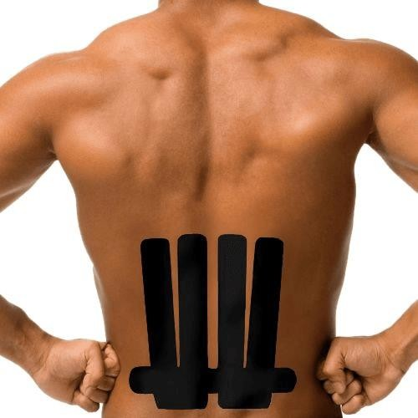
Рис.1.4.3 Методика кінезіотейпування поперекового відділу хребта

Кінезотейпування поперекового відділу та інших частин хребта практично не має протипоказань, але потрібно враховувати особливості впливу хребетної стрічки на організм. Їх рекомендують використовувати з обережністю при:
- цукровому діабеті;
- ракових утвореннях;
- тромбозі;
- серцевої недостатності;
- рефлюксній хворобі тощо.[9]
Переваги обраної програми реабілітації:
- виключення з процесу відновлення будь-якого неконтрольованого впливу на організм;
- методика покладається на природну здатність організму самостійно регулювати і відновлювати втрачені функції хребта;
- відновлення без болю, медикаментів і перевантажень,
- після перших занять, здоров'я відновлюється – больові відчуття зменшуються, повертається здоровий сон, покращуючи якість життя пацієнта;
- обмежень за віком і вагою немає.
Кінезіотейпування є допоміжним методом лікування радикулопатій попереково-крижового відділу хребта. Кількість сеансів підбирається індивідуально, але не менше 8 разів до повного відновлення функцій.
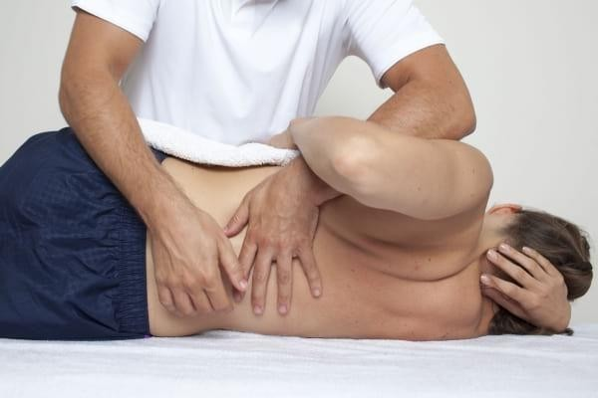
Мануальна терапія. Мануальна терапія (від лат. мanus – кисть) — маніпуляція, при якій за допомогою рук проводиться лікування хребта і суглобів, ліквідуються порушення в системі м'язів, а також захворювання внутрішніх органів. В дослівному перекладі —«лікування руками» (рис. 1.4.4) Рис. 1.4.4. Мануальна терапія
При радикулопатія мануальна терапія сприяє зняттю суглобових блоків, відновлення рухів у суглобах, руйнування суглобової спайки, зняття гіпертонусу м’язів [9].
Мануальна терапія при даному захворюванні немає наукової доказовості, але дослідження тривають і пацієнти відзначають ефективність такого лікування.
Такий вид мануальної терапії як постізометрична релаксація м’язів, в основі якої лежить поєднання короткочасної ізометричної роботи і пасивне розтягнення м’яза, сприяє гіпотонії ураженого нервового корінця і зменшенню або зникненню болючості. Цей метод можна комбінувати з ЛФК для досягнення стійкого ефекту.
Фізіотерапевтичні процедури. Медикаментозне лікування не є досить ефективним і має безліч побічних ефектів на відміну від фізіотерапевтичних процедур, які стають все більш безпечними. Апаратна фізіотерапія застосовується не у стадії загострення, а на відновлювальному руховому режимі з метою зняття больового синдрому, поліпшення трофіки, покращення мікроциркуляції в тканинах, регенеративних процесів в нервах та відновлення порушення рухової функції.
Використовують такі засоби фізіотерапії:
‐ імпульсні струми низької напруги і частоти (синусоїдальні модульовані струми, діадинамічні струми);
‐ постійні струми (електрофорез);
‐ змінне магнітне поле;
‐ ультразвук;
‐ лазеротерапія (застосовують лазери із довжиною хвилі в діапазоні 632-904 нм. Це прискорює регенерацію сполучної тканини і має протизапальний ефект);
‐ бальнеотерапія (сірководневі, йодобромні, родонові ванни, грязелікування)
‐ ультрафонофорез (щодня протягом 20 хв на уражену ділянку, курс 20-30 процедур);
До методів фізіотерапії належить також рефлексотерапія (рис.1.4.5). Її переваги полягають в тому, що до неї майже відсутні протипоказання, відсутня побічна дія, вона добре переноситься, проста для виконання, має високу ефективність, не викликає алергічних реакцій [13, 9, 23].
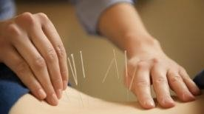
Рис. 1.4.5. Рефлексотерапія
Водолікування за допомогою кисневих і сірководневих ванн використовують для профілактики радикулопатій у санаторіях (рис. 1.4.6.). Кисневі (збагачені фотоактивним киснем) і сірководневі ванни призначають пацієнтам через день курсом 10-12 процедур.[7].

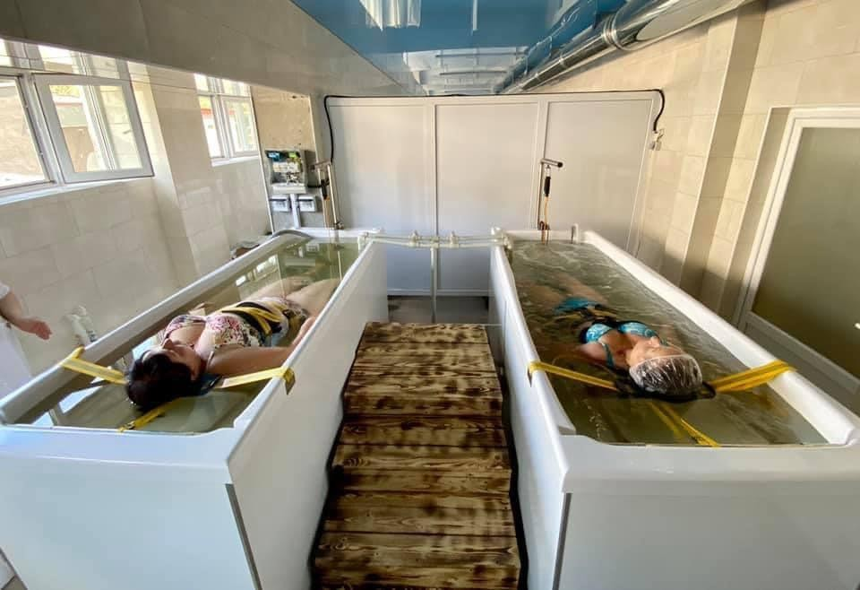
Рис. 1.4.6.Кисневі і сірководневі ванни
Виконання фізичних вправ у воді (рис. 1.4.7) сприяє зміцненню м’язового корсету, витягуванню хребта та збільшенню його мобільності. Це спосіб можна використовувати на початку розвитку захворювання.
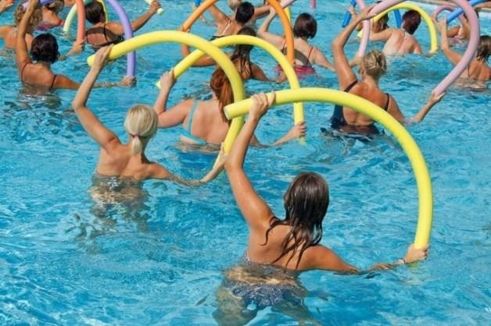
Рис. 1.4.7. Виконання фізичних вправ у воді
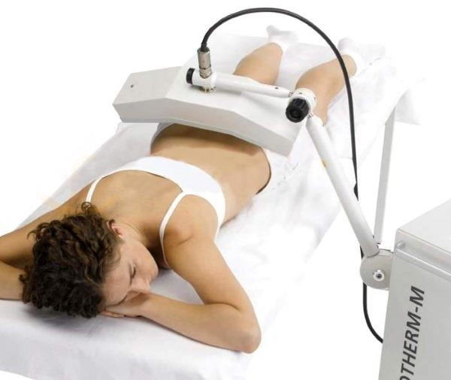
Магнітотерапія зменшує больовий синдром. Зазвичай призначають 10 процедур по 20 хв. на уражену ділянку хребта (рис. 1.4.8).
Рис.1.4.8. Магнітотерапія
Висновки до розділу 1

Було проведенно аналітичний огляд літератури та джерел інформації відповідно до теми. Дослідженно захворювання, систематизуються результати сучасних науково-методичних знань, а також роботи провідних фахівців з фізичної реабілітації.
Розглянуті причини, симптоми, механізми розвитку та класифікація радикулопатій, а також описані найважливіші підходи до діагностики та фізичної терапії пацієнтів. Клінічні особливості різних типів радикулопатій враховуються при створенні комплексної програми відновлення.
Обгрунтованим вбачається комплексний підхід до побудови відновлювальних програм для тематичного контингенту. Комплексний підхід є обов’язковим у відновній терапії хворих на радикулопатії у попереково-крижовому відділі. Таким чином раціональна організація діагностичної та лікувально профілактичної роботи з хворими на радикулопатії із застосуванням арсеналу засобів фізичної терапії та сучасних фітнес-програм є необхідною для досягнення ефективності реабілітаційного процесу, максимального зниження ризику ускладнень та рецидивів захворювання.

РОЗДІЛ 2
МЕТОДИ ТА ОРГАНІЗАЦІЯ ДОСЛІДЖЕННЯ

2.1. Методи дослідження
Для вирішення завдань магістерської роботи та оцінки ефективності програм лікувальної фізкультури при попереково-крижовій радикулопатії використано такі методи дослідження:
- аналіз та узагальнення науково-методичної літератури;
- клініко-інструментальні методи (збір анамнезу, вивчення медичних карт, огляд, оцінка інтенсивності болю за візуально-аналоговою шкалою болю, використовували пальце-підлогову пробу, рухливість поперекового відділу хребта оцінювали за тестом Шобера, метод анкетування.

2.2. Аналіз науково-методичної літератури
Огляд вітчизняних та зарубіжних джерел спеціальної науково-методичної літератури дає уявлення про досягнення вчених у практичній лікувальній фізкультурі хворих на радикулопатію, огляд проблемних напрямів досліджень, визначення методологій та сучасних підходів до реабілітації цих станів у світовій практиці.
Теоретичний аналіз науково-методичної літератури здійснюється за рахунок вивчення вітчизняної та зарубіжної літератури, розкриваючи у ньому ключові питання фізичної терапії, основи залучення різноманітних засобів та методів відновлення. У цій роботі ми аналізуємо літературу, щоб можна було цілісно оцінити стан проблеми, що, у свою чергу, допомагає обґрунтувати тему, актуальності дослідження, постановці завдання та добору методів дослідження.
Дана робота є результатом аналізу, систематизації та оцінки публікацій у різноманітних монографіях, дисертаціях, наукових збірниках, навчально-методичних посібниках..

2.3 Клініко-інструментальні методи
Оцінка інтенсивності больового синдрому під час дослідження проводилася за допомогою візуально-аналогової шкали (ВАШ), яка є однією із найпоширеніших і найпростіших у використанні шкал для оцінки ефективності лікування больового синдрому [18, 30].
Перед заповненням ВАШ проводився інструктаж пацієнта щодо методики її заповнення.
Для проведення оцінки учасникам дослідження давали листок з лінією, яка має позначки від 1 до 10 та пропонували поставити відмітку, що відповідає інтенсивності болю, який вони відчувають. При цьому 0 означає відсутність болю, цифри від 1до 9 збільшення інтенсивності болю, 10 — нестерпний біль (Рис.2.3.1.).
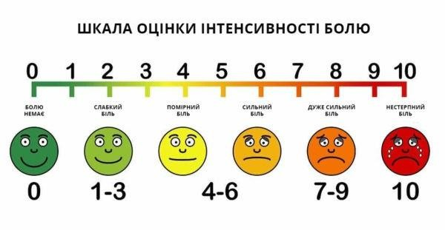

Рис.2.3.1. Шкала ВАШ

Для оцінки загальної рухливості хребта використовували пальце- підлогову пробу (ППП). Тестування проводилося наступним чином: пацієнту пропонували нахилитися та кінчиками пальців рук дістати до підлоги, не згинаючи при цьому ноги у колінах. Потім вимірювали відстань від кінця середнього пальця рук до підлоги. У нормі ця відстань має становити від 0 до
10 см. Після цього пацієнту пропонували нахилитися вбік. При бокових нахилах тулуба в нормі кінчики середнього пальця руки мають досягати коліна. В залежності від відстані пальців рук до підлоги при передньому нахилі і до колін при нахилі вбік визначався ступінь обмеження рухів у хребті:

- 1 ступінь — пальці витягнутих рук дотягуються до середньої третини гомілки;
- 2 ступінь — пальці дотягуються до верхньої третини гомілки;
- 3 ступінь — пальці дотягуються до колінних суглобів;
- 4 ступінь — пальці дотягуються до нижньої третини стегна.

Дослідження функції рухливості поперекового відділу хребта оцінювали за тестом Шобера (Рис.2.3.2). Тестування здійснюється наступним чином: від 5-го остистого відросток хребця поперекового відділу хребта по вертебральній лінії виміряють відстань у 10 см вгору. Потім пацієнту пропонують скласти ноги разом і максимально нахилитися вперед. У цьому положенні також вимірюють довжину визначеного відрізку. У нормі різниця між позначками має становити більше 4 см. Менша відстань свідчить про обмеження рухливості хребти у поперековому відділі хребта.

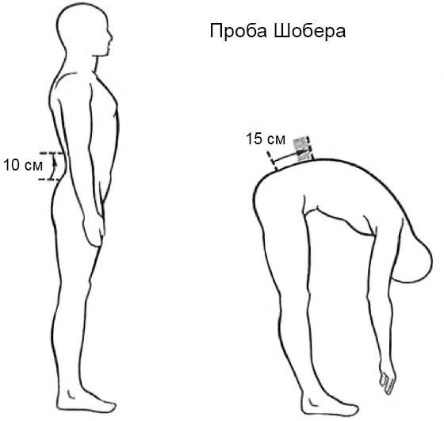
2.4 Методи анкетування

Для оцінки ступеня порушення життєдіяльності, обумовленого патологією хребта, використовували анкетування за «Індексом непрацездатності Освестрі» (Oswestry Disability Index, ODI). Анкета складалася з 10 розділів:
- Інтенсивність болю;
- Догляд за собою;
- Піднімання предметів;
- Ходьба;
- Сидіння;
- Стояння;
- Сон;
- Статеве життя;
- Соціальне життя;
- Поїздки.
До кожного з них було передбачено 6 варіантів відповідей, які дозволяють оцінити інтенсивність болю у пацієнта за 6-бальною шкалою Лайкерта, де 0 — немає жодних обмежень у функціонуванні через біль, 5 — сильні обмеження функціонування внаслідок болю у спині.
Учасникам дослідження потрібно було дати відповідь запитання всіх розділів. У кожному розділі, потрібно було лише один варіант відповіді, який найточніше описує пацієнта стан.
Порушення працездатності хворих за ODI оцінювали наступним чином:
- 0—20 % втрати працездатності — мінімальні порушення, пацієнт справляється з більшістю видів щоденної діяльності;
- 21—40 % — середні порушення, пацієнт відчуває біль під час сидіння, підйому та стояння, подорожі та соціальне життя ускладнюються, можлива втрата роботи;
- 41—60% — важкі порушення, біль залишається основною проблемою пацієнта, він суттєво впливає на повсякденне життя (подорожі, догляд за собою, соціальне життя, сексуальну активність та сон); ця група пацієнтів потребує детального обстеження;

- 61—80 % — дуже серйозні порушення, інвалідність; біль у спині впливає на всі аспекти життя пацієнта як вдома, так і на роботі;
- 81—100 % — пацієнти, прикуті до ліжка.

Індекс видужання (ІВ) вказує на ступінь відновлення після лікування і визначається за формулою:
$$IB=\frac{ODI до лікуванння}{ODI після лікування}×100\%$$
Зміни в суб'єктивних симптомах під час та після лікування оцінюються наступним чином:

- добре — ІВ > 40 %;
- задовільно — ІВ = 21 - 40 %;
- незадовільно — ІВ < 20 %.

2.5. Організація дослідження
Дослідження проводилось на базі центру кінезіотерапії «Спина+» .
Обстеження пацієнтів з радикулопатіямибуло 2-х етапним: на початку та в кінці проводились клініко-інструментальні методи (збір анамнезу, вивчення медичних карт, огляд, оцінка інтенсивності болю за візуально-аналоговою шкалою болю, використовували пальце-підлогову пробу, рухливість поперекового відділу хребта оцінювали за тестом Шобера, метод анкетування.
У дослідженні погодилося взяти участь 10 людей, які за допомогою вибірки були розподілені на дві підгрупи однієї статі та вікової категорії.
Перед початком дослідження пацієнтам було запропоновано заповнити анкету-опитувальник і пройти первинне тестування. Під час дослідження проводилося повторне анкетування та тестування.
Реабілітація проводилася за трьома періодами, що відрізняються руховою активністю. Учасники дослідження були розділені на дві підгрупи: 1-а група — контрольна — займалася за загальноприйнятою методикою, яка включала ЛГ та лікувальний масаж, для пацієнтів з 2-ї групи програма реабілітації (кінезотерапія) складалася за індивідуальною схемою і, крім стандартної методики, включала ЛГ з елементами Пілатесу та кінезотейпування на поперекової зони хребта (табл.1.2.1.).
Пункти програми | 1-а підгрупа (n=5) | 2-а підгрупа (n=5)
Тренувальний руховий режим
Лікувальна гімнастика | За класичною методикою | За індивідуальною програмою: постізометрична релаксація, міофасціальний реліз, використання елементів  Пілатесу
кінезотейпування | Не проводилось | На поперековій зоні
Лікувальний масаж | За класичною  методикою | За класичною  методикою
Табл.1.2.1. Пункти програми для хворих з ПКР
Дослідження проводилось в 3 етапи.
Перший етап. Розробка та затвердження теми доповідей переддипломної практики. Аналітичні огляди наукових та літературних джерел. Ми систематизували сучасні та типові праці вітчизняних та зарубіжних авторів, що дає змогу визначити спільні цілі, визначити загальний стан проблеми, перекладати іноземну літературу та збагачувати програми лікувальної фізкультури. Також на цьому етапі визначаються цілі та завдання роботи та вибираються клінічні методи оцінки стану хворого.
Другий етап. Цей етап дає змогу провести фундаментальні дослідження та отримати матеріали, присвячені об’єктивній оцінці фізичного стану хворих на радикулопатію. Отримані попередні результати ми обробили, що дозволило скоригувати завдання плану лікувальної фізкультури та персоналізувати його під конкретного пацієнта.
Третій етап. Обробка результатів дослідження, табличне оформлення, оцінка ефективності запропонованого протоколу фізіотерапевтичного лікування хворих на попереково-крижову радикулопатію.

Висновки до Розділу 2
Предметом цього розділу є організація дослідження, тобто методика постановки робочих завдань і підбору якісного обстеження хворих на радикулопатію. Анкетним методом проведено специфіку обстеження, обрано дослідницьку базу, підготовлено процедуру обробки даних. Характеризація контингенту та добору пацієнтів, та виокремлення етапів дослідження.

РОЗДІЛ 3
ІНДИВІДУАЛЬНА ПРОГРАМА ФІЗИЧНОЇ ТЕРАПІЇ
ХВОРИХ ПРИ РАДИКУЛОПАТІЯХ ПОПЕРЕКОВО-КРИЖОВОГО СПЛЕТІННЯ
3.1. Основні принципи фізичної терапії при радикулопатіях у попереково-крижовому відділі хребта
Основні завдання реабілітації:
- знімають біль і усувають неврологічні прояви;
- стабілізація стану пацієнта;
- зняття обмежень на самообслуговування;
- відновлення біомеханіки та рухливості хребта та функцій опорно-рухового апарату;
- поліпшення м’язового тонусу;
Відновлення базується на таких принципах:
- комплексно супроводжувати пацієнта, під час фази одужання всі призначення та процедури повинні здійснюватися під наглядом невролога та фахівця з фізичної терапії.
- індивідуальний вибір типу процедури залежно від періоду відновлення;
- поступове збільшення навантаження;
Правильно організоване та успішне відновлення часто є запорукою успіху в одужанні.
Фізична терапія включає:
- терапевтична підготовка з технічними засобами та без них;
- кінезітерапія;
- масаж;
- кінезіотейпування.
Для реалізації програми фізичної терапії для осіб з радикулопатіями важливо дотримуватись принципи педагогічної взаємодії.
При складанні програми було враховано такі критерії:
- виконання вправ, що не перевищують больового порогу;
- адекватність вправ функціональному стану обстежуваних;
- поступове підвищення навантаження, з метою адаптації до нього організму.
Навантаження у комплексній фізичній терапії пацієнтів із радикулопатіями на сьогодні вважаються одним з найбільш ефективних методів подолання обмежень життєдіяльності та покращення функціонування пацієнтів. Дані дослідження узгоджуються з даними в науковій літературі, і є підстави вважати, що програма фізичної активності пацієнта повинна включати різні види фізичної активності: аеробне тренування, силові вправи та вправи на розтяжку.
При проведення занять ЛГ для тематичних хворих дотримувалися наступних методичних підходів:
- фізичні вправи застосовували для всіх м’язових груп із використанням полегшених вихідних положень;
- усі вправи чергуються із вправами на розслаблення, дихальними вправами;
- не допускати затримки дихання під час виконання вправ силової спрямованості, превалювання діафрагмального дихання;
- темп виконання вправ – повільний та середній;
- амплітуда збільшується поступово;
- кількість повторень кожної вправи – від 5 до 15-20 разів.
Якщо говорити про стратегії для підвищення готовності виконувати вправи то більш ймовірно отримати згоду на виконання вправ, якщо пацієнт знаходить їх цікавими і корисними. Розробка дій, які орієнтують пацієнта і його сім'ю і можуть бути інтегровані в звичний розпорядок дня, допомогають підвищити прихильність до виконання вправ. Вправи повинні стати частиною життя, а не чужорідним елементом. Виходячи з цього, при розробці індивідуальної програми тренувань враховували інтереси пацієнта, його зацікавленість у виконанні тих чи інших видів фітнес-програм, а також можливості відвідування спортивно-оздоровчого комплексу (частота, час занять). Також були враховані такі індивідуальні особливості пацієнтів, як стать, вік, рівень фізичної активності.
3.2. Алгоритм фізичної терапії для осіб з радикулопатіями
Впровадження даної програми мало на меті виконання таких SMART-цілей. Довгострокові:
- Покращення психоемоційного стану;
- Зменшення вираженості больового синдрому;
- Зменшення м’язового спазму;
- Повернення працездатності.
Мета: максимально можливе відновлення фізичної та соціальної активності пацієнтів шляхом зменшення проявів больового синдрому та дискомфорту за допомогою методів фізичної терапії та вироблення у пацієнтів впевненості у власних силах та нової моделі поведінки.
Призначено щадний, щадно-тренувальний і тренувальний режими. З другого етапу ці заняття проводяться в індивідуальному порядку в тренажерному залі та самостійними курсами, в тому числі з використанням додаткового обладнання, тренажера С.М.Бубновського, в різних вихідних положеннях
Блок-схема програми фізичної терапії для пацієнтів з радикулопатією попереково-крижового сплетіння. (Рис.3.2.1.).

ПРОГРАМА ФТ РОЗРАХОВАННА НА 30-40 ДНІВ

Адаптаційний період
Щадно-руховий режим

Методи та засоби:
-фізіотерапія;
-кінезіотерапія (стрейчинг,динамічні вправи,елементи Пілатесу);
-постізометрична релаксація
-кінезіотейпування
Короткострокові SMART-цілі:
- зменшення гостроти больового синдрому на 3-4 одиниці;
- зменшення больового синдрому на 30-40%;
- збільшення мобільності в поперково-крижовому відділі хребта;
- покращення загально психоемоційного стану.

Методи та засоби:
-масаж;
-кінезіотерапія (стрейчинг,динамічні вправи, ЛГ, елементи Пілатесу);
-кінезіотейпування;

Методи та засоби:
-фізіотерапія
-масаж;
-кінезіотерапія (стрейчинг,динамічні вправи, ЛГ, кардіонагрузка, елементи Пілатесу);
-постізометрична релаксація;
-кінезіотейпування;

Короткострокові SMART-цілі.:
-зміцнення м’язового корсету;
- повне усунення больового синдрому при рухах;
-загальне збільшення сили та витривалості м’язів;
- попередження загострення;
- остаточне відновлення амплітуди рухів у попереково-крижовому відділі;
- підвищення якості життя .

Тренувально-коригувальний період
Щадно-тренувальний руховий режим

Стабілізаційний період
Тренувальний руховий режим

Короткострокові SMART-цілі:
- повна відсутність больового синдрому у спокої;
- корекція вертеброгенних рефлекторних деформацій;
- усунення патобіомеханічних змін хребта;
- укріплення м’язевого корсету;
- збільшення загальної рухової активності

Адаптаційний період (Щадно-руховий режим).
Короткострокові SMART-цілі:
- меншення гостроти больового синдрому на 3-4 одиниці;
- зменшення больового синдрому на 30-40%;
- збільшення мобільності в поперково-крижовому відділі хребта;
- покращення загально психоемоційного стану.
- розвантаження попереково-крижового відділу хребта;
- розслаблення спазмованих м’язів в зоні ураження;
- покращення крово- та лімфообігу;
- підвищення загального тонусу організму.
Хворим були протипоказані: прикладні та спортивніасиметричні вправи, різкі, ривкові рухи, вібрації, нахили вперед і піднімання важких речей.
У першому періоді проводили лікувальну гімнастику, яка включала загальнорозвиваючі, дихальні, корегувальні та спеціальні вправи.
- Вступ (5-8 хв). Інструктаж проведення заняття, оцінка самопочуття, вимірювання пульсу, АТ.
- Підготовка (5-8) хв. Кардіонагрузка, стрейчинг, динамічні вправи.
- Основна частина (15-20 хв). Вправи біля гімнастичної стінки, елементи Пілатесу у сидячому та лежачому положенні (Рис. 3.2.2 ).
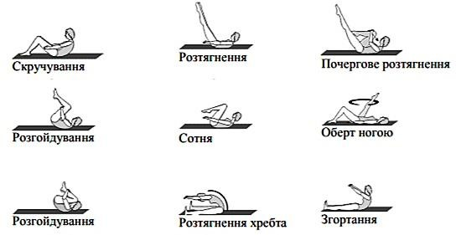

Рис 3.2.2. Схема вправ Пілатесу для хворих з ПКР для 2-ї групи

У цей період вправи проводилися в повільному темпі з обмеженням рухів попереково-крижовому відділі хребта.
Після кінезіотерапії пацієнти з 2-ї групи протягом 10-15 хв виконували вправи постізометричної релаксації:
- Активація великих сідничних м’язів і покращення координації роботи м’язів живота і спини
В. п. сидячи навприсядки, із прямою спиною й опорою передніми поверхнями гомілок і тильних поверхонь стоп об підлогу. Пацієнтові пропонується піднятися так, щоб лише злегка доторкуватися сідницями до п’ят і утримувати цю позу декілька секунд.
Інший варіант: хворого з описаного вихідного положення просять піднятися на коліна за допомогою м’язів стегон і сідничних м’язів, зберігаючи спину прямою.
- Вироблення усвідомлюваного контролю за положенням і рухами
тазу
В. п. сидячи на стільці перед дзеркалом, руки відведені в сторони. Хворого просять спочатку довільно розслабити м’яза живота і сідничні м’язи, лордозуючи при цьому поперековий відділ хребта, а потім повільно кіфозувати його шляхом скорочення названих м’язів. Необхідно уникати супутніх рухів плечового пояса.
- Тренування сідничних м’язів

В. п. стоячи, опиратися спиною об стіну. Хворого просять поспостерігати за своїм диханням і положенням тазу. Дихання повинне бути вільним. Потім хворого навчають обертати навколо фронтальної осі таз (піднімати лобкові кістки) і згладжувати нижньопоперековий лордоз, притискаючись спиною до стіни, живіт при цьому втягується автоматичн

- Активація великих сідничних м’язів

В. п. лежачи на животі, обидві ноги повернені носками назовні. Пацієнта просять утримувати цю позу протягом декількох хвилин. Не рекомендується активно піднімати ноги, щоб уникнути активації розгиначів спини. При вираженому гіперлордозі під живіт підкладають подушку.
Фізіотерапію при радикуліті слід проводити лише після появи ознак погіршення стану. Найбільш ефективні в лікуванні радикуліту УВЧ-терапія, магнітотерапія, електрофорез різних препаратів [19].
Тому застосовували:
-УВЧ-терапію 10 хв, 2-3 процедури;
- електрофорез Каріпазим (рослинний протеолітичний фермент) 5-10 хв 3-5 процедур;
- терапія магнітним полем, 5-10 хв, 2-3 процедури.
Кінезотейпування поперекової зони проводили наступним чином: брали 4 тейпи довжиною 13—18 см та за допомогою легамент-техніки (максимально розтягнуті по відношенню один до одного тейпи) [38] проводили їх наклеювання. Центр аплікації розміщували в зоні болю. Тейпи накладали на 3—5 днів протягом 14 днів.
Тренувально-коригувальний період
Перехід на даний період здійснювали за результатами проміжного тестування фізичного стану пацієнтів.
Тривалість періоду: 10-15 днів.
Руховий режим: щадно-тренувальний.
Короткострокові SMART-цілі:
- повна відсутність больового синдрому у спокої;
- корекція вертеброгенних рефлекторних деформацій;
- усунення патобіомеханічних змін хребта;
- укріплення м’язевого корсету;
- збільшення загальної рухової активності
Засоби та форми фізичної терапії:
- Кінезіотерапія. Реабілітаційно-тренувальне заняття зі застосуванням тренажера С.М. Бубновського, ) вправи біля гімнастичної стінки, елементи Пілатесу (Рис3.2.3.);
- Фізіотерпія;
- М'яко-тканинні та сполучно-тканинні масажні техніки.
Метод проведення занять: індивідуальний
У цей період ЛГ проводили 40-50 хв в повільному та середньому темпі, в положені сидячи, стоячи, лежачи на спині і животі, кількість повторень становила 8-10 раз.
1.Вступ (3-5 хв). Інструктаж проведення заняття, оцінка самопочуття, вимірювання пульсу, АТ.
2. Підготовка (8-10 хв). Кардіонагрузка, стрейчинг, динамічні вправи.

3. Рухова терапія проводиться у формі ЛФК на тренажері Бубновського з використанням елементів загальнорозвиваючих вправ, ранкова гігієнічна гімнастика в поєднанні з дихальними вправами. Тривалість заняття 60 хвилин. Використовувалося оптимальне навантаження, розраховане з урахуванням ваги пацієнта. Відношення загального розробника до спеціальних вправ верхнього попереково-крижового та нижнього поясів тренажера С. М. Бубновський 70:30.
4. Масаж - 30 хв. У цей час застосовуються прийоми сполучнотканинного масажу з елементами мануальної терапії у співвідношенні класичних прийомів до мануальних 50:50.
5. У фізіотерапії застосовуються методи, що покращують живлення тканин, знижують больовий синдром і м'язовий тонус
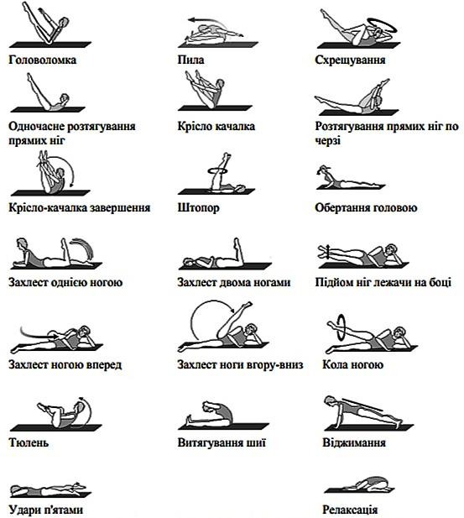
Рис. 3.2.3 Схема вправ Пілатесу для хворих з ПКР

Стабілізаційний період
Тривалість періоду: 10-12 днів.
Руховий режим: тренувальний.
Короткострокові SMART-цілі.:
-зміцнення м’язового корсету;
- повне усунення больового синдрому при рухах;
-загальне збільшення сили та витривалості м’язів;
- попередження загострення;
- остаточне відновлення амплітуди рухів у попереково-крижовому відділі;
- підвищення якості життя .
Засоби та форми фізичної терапії:
-кінезіотерапія, заняття на тренажерах С.М. Бубновського.
- постізометрична релаксація;
- масаж попереково-крижового відділу;
- кінезотейпування поперекової зони хребта.
-комплекс гімнастики Пілатесу.
Методи проведення занять: індивідуальний.
Тривалість ЛФК 50-60 хв. Використовується в.п.- стоячи біля гімнастичної стінки, лежачи, лежачи, на боці, положення стоячи з опорою на коліна, кількість повторень вправи - 15-20, швидкість виконання - повільна і середня, амплітуда - неповна, середня. Методика занять на тренажері Бубновського: індивідуально розроблений комплекс з використанням оптимальних ваг з усіх вихідних положень. Кількість занять на тиждень – 3. Комплекс гімнастики Пілатесу. Види вправ наведені на рисунку 3.2.3
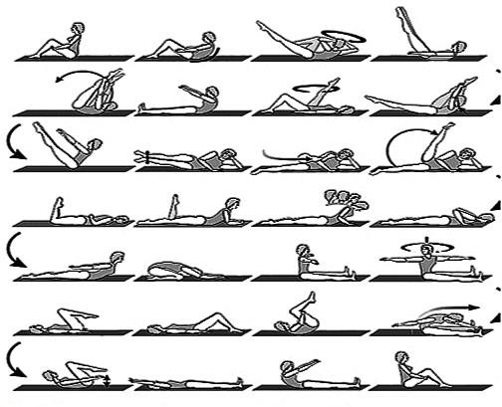
Рис. 3.2.3 Схема вправ Пілатесу для хворих з ПКР

3.3. Оцінка ефективності розробленої комплексної програми фізичної терапії хворих з радикулопатіями попереково-крижового відділу
Під нашим наглядом знаходилися 10 пацієнтів з радикулопатіями попереково-крижового відділу в підгострому періоді тобто больовий синдром від 6-12 тижнів. Вони були довільно розподілені на дві групи: – по 5 пацієнтів. Середній вік хворих складав 45 років. Статеве розподілення було, приймали участь, як чоловіки так і жінки.
Пацієнти 2 групи проходили заняття за розробленою комплексною програмою лікувальної фізкультури, а пацієнти 1 групи – за традиційними методами (лікувальний масаж, лікувальний спорт). Засоби та методи ЛФК підбиралися без розрізнення етіології.
На момент звернення у кожного пацієнта було виявлено попереково-крижовий больовий синдром, що супроводжувався відчуттям скутості та слабкості у області поясу нижніх кінцівок у кожного з опитаних, та іррадіюванням болю у нижні кінцівки. Середній показник ВАШ у спокої у групах відповідно склав 5,6 (1-а) та 5,8(2-а). Під час рухів ВАШ склав 6,2 та 6,4 відповідно. Тонус м’язів за 5 бальною шкалою склав 4,0 та 4,2 що свідчить про значу перенапругу. У 8 з 10 було виявлено явище м`язевого дисбалансу.
Після програми ФТ у всіх респондетів повністю зник больовий синдром у спокої та відчуття віддзеркаленого болю. Рівень больового синдрому при рухах зменшився на 2,4 та 1,4 бали відповідно. Порівнюючи результати 2-ї групи та 1-ї , виявлено що результати 2-ї групи на 40% кращі ніж у 1-ї групи.
Беручи до уваги всі попередні данні можна зробити висновок що запропонована довела свою ефективність у порівнянні з традиційним підходом та може використовуватись у закладах що проводять фізичну терапію.

Висновки до розділу 3
Розроблена програма спрямована на поступове максимально можливе відновлення фізичної та соціальної активності пацієнтів за допомогою методів фізичної терапії та зменшенні тонічності м’язів. При складанні програми фізичної терапії особлива увага приділялася відповідності характеру та спрямованості підібраних засобів функціональним можливостям організму пацієнтів, стану ОРА та рівню больового синдрому, показникам якості життя та доступності реабілітаційних засобів для пацієнтів. Програма передбачала поетапне впровадження за трьома періодами: адаптаційний, тренувально-коригувальний та стабілізаційний, - та включала 3 рухових режими (щадний; щадно-тренувальний; тренувальний). Підбір вправ, форм, методів та засобів фізичної терапії здійснюється з дотриманням диференційованого підходу до кожного пацієнта виходячи від стану опорнорухового апарату хворих, індексу фізичного стану, статі, віку, що дозволило індивідуалізувати програму для
кожного хворого. Також було доведено ефективність програми та її значущість відповідно до проведеного дослідження.
ВИСНОВКИ
1. Проведено аналітичний огляд відповідної літератури та інформаційних джерел. Захворювання вивчали, систематизуючи результати сучасних науково-методичних знань, а також роботи провідних спеціалістів у галузі фізіотерапії. Проблеми лікування та реабілітації хворих на радикулопатію залишаються невирішеними, незважаючи на існування великої кількості фізичних методів і засобів реабілітації;
2. Характеристика сучасних методів фізіотерапії хворих на попереково-крижову радикулопатію. Наведено характеристику фізіотерапевтичних методів, надано перелік впливу та характеристики кожного методу. Описано сучасні методи рухової терапії з використанням елементів пілатесу, мануальної терапії, зокрема м’яких мануальних технік (постізометрична релаксація та ін.). Коротко описано сучасний стан масажу та ЛФК як ефективних методів боротьби з больовими синдромами та м'язовою напругою.
3. Розроблено алгоритми та індивідуальні програми ЛФК для хворих на радикулопатію. Описано 3 фази лікувальної фізкультури (адаптація, корекція тренування, стабілізація): описані завдання, основні засоби та режими (м’які, щадні тренування та тренування) і надано опис кожної фази.
4. Порівняно з традиційною методикою підтверджено ефективність програми як окремого елемента та її наукову значущість, у всіх пацієнтів відсутні больові показники у спокої, також знизилися показники ВАШ під час навантаження та пальпації порівняно з групою.

СПИСОК ВИКОРИСТАНИХ ДЖЕРЕЛ
- Авраменко О. М. Механотерапія у відновному лікуванні хворих на радиекліт попереково-крижового відділу хребта. Слобожанський науково-спортивний вісник. 2013. № 5. С. 6-18.
- Афанасьєв С. М. Теоретико-методичні основи фізичної реабілітації осіб з функціональними порушеннями і дегенеративно- дистрофічними захворюваннями опорно-рухового апарату. Київ: Нац. Ун-т фіз. виховання і спорту України, 2018. 505 с.
- Бабінець Л. С., Надкевич А. Л. Вертеброгенні попереково- крижові больові синдроми і остеодефіцит: клініко-патогенетичні аспекти, рефлексотерапевтичні методи лікування : наук.-метод. Тернопіль : ТНПУ ім. І. Пулюя, 2019. 8 с.
- Без’язична О. В. , Мансиров Асіф Баглар огли. Масаж при хронічному вертеброгенному попереково-крижовому болю. Актуальні питання сучасного масажу : збірник статей ХІ міжнародної науково- практичної інтернет-конференції, 24-25 квітня 2020 р., Харків : ХДАФК, 2020. 3-10 с.
- Богдановська Н., Кальонова І. Ефективність комплексного застосування засобів кінезотерапії в реабілітації хворих на радикулопатію. Спортивний вісник Придніпров'я. 2012. № 3. С. 122-125
- Раціональна фармакотерапія при загостренні первинного болю в попереку / О. Бур’янов, Т. Омельченко, В. Володимирта ін. Сімейна медицина. 2021. № 5-6. С 51–58. https://doi.org/10.30841/2307-5112.5- 6.2020.225349
- Бучакчийская Н. М., Марамуха В. И., Марамуха И. В. Алгоритм лечения больных с выраженным болевым синдромом с использованием мягких техник мануальной терапии при неврологических проявлениях остеохондроза позвоночника. Міжнародний неврологічний журнал. 2011. № 1. С. 104-106

- Волошин П. В., Міщенко Т. С., Лекомцева Є. В. Аналіз поширеності та захворюваності на нервові хвороби в Україн. 2006. № 3 (7). С. 9-13.
- Волошин П. В., Міщенко Т. С., Лекомцева Є. В. Аналіз поширеності та захворюваності на нервові хвороби в Україн. 2006. № 3 (7). С. 9-13.
- Волошин П. В., Міщенко Т. С .Стан неврологічної служби в Україні в 2010 році та перспективи розвитку. Харків, 2010. 24 с.
- Голяченко А. О., Рогава Х. Т. Комплексна фізична реабілітація пацієнтів із радикулопатією поперекового відділу хребта. Медсестринство. 2020. №1. С. 22-24.
- Гресько І., Колесніченко В. Ефективність реабілітаційної програми у хворих на поперекові радикулопатії та порушення рухових стереотипів із застосуванням ударно-хвильової терапії. Медична перспектива. 2020. Т. 25, № 4. С. 127-123. URL: http://journals.uran.ua/index.php/2307-0404/article/view/221408/
- Єфименко П. Б. Диференційований підхід до масажу хворих попереково-крижового відділу хребта. Слобожанський науково-спортивний вісник. 2013. № 3. С. 115-118.
- Кінезіотейпування поперекового відділу хребта. URL: https://kinesiotape.com.ua/primenenie-kineziotejpovpri-lechenii-gryzhi- pozvonochnika
- Рефлексотерапія: реалії та перспективи застосування в системі медичної реабілітації хворих / О. Є. Коваленко, Є. Л. Мачерет, М. Г. Ляпкота ін. Український медичний альманах. 2011. Т. 14, № 2 (додаток). С. 35–38.
- Копочинська Ю. В., Глиняна О. О. Стецяк П. М. Кінезіотейпування у фізичній терапії хворих з міжхребцевими грижами поперекового відділу хребта. Молодий вчений. 2018. № 8. 247 с.

- Коркушко О. О. Електродіагностика та лікування в рефлексотерапії. Київ, 2001. С. 240.
- Коркушко О. О. Електродіагностика та лікування в рефлексотерапії. Київ, 2001. С. 240.
- Кормільцев, В. В. Фізична реабілітація осіб з вертеброгенною патологією в стадії ремісії із застосуванням засобів фітнесу : автореф. дис. ...
канд. наук з фіз. виховання та спорту : 24.00.03 / Володимир Володимирович Кормільцев ; МОНУ, НУФВСУ. – Київ, 2014. – 22 с..
- Краснояружський А. Г., Гасанов Н. Г. , Омеляненко К. В. Комплексна фізична реабі літація хворих при попереково-крижовій радикулопатії хребта. Фізична реабілітація та рекреаційнооздоровчі технології. 2016. № 2. С. 41-42.
- Мухін В. М. Фізична реабілітація. Київ: Олімп. Літ.; 2009. 438 с.

- Нейрохірургія : підручник для студентів вищих мед. навч. закладів IV рівня акредитації / за ред. В.І. Цимбалюка. Вінниця : Нова Книга, 2011. 298 с.
- Коваленко О.Є. Захворювання периферичної нервової системи: оптимізація лікування. Нейро NEWS: психоневрологія та нейропсихіатрія. 2012. №2. С. 27-29.
- Мачерет Є. Л., Довгий І. Л., Коркушко О. О. Остеохондроз поперекового відділу хребта, ускладнений грижами дисків : підручник. Київ
: Три крапки, 2006. 480 с.

- Офіційний сайт авторської методики кінезітерапії доктора С. М. Бубновського URL: http://www.bubnovsky.com.ua (дата звернення 2.04.22)
- Рамих Э. А. Краткий очерк анатомо-функциональных особенностей позвоночника. Хирургия позвоночника. 2007. № 2. С. 77-85.

- Романенко В. І., Романенко І. В., Романенко Ю. І. Клінічні характеристики пацієнтів із хронічними крижово-поперековими больовими синдромами. Травма. 2016. Т. 7, № 2. С. 78-85.
- Сасько І.А, Без’язична О.В., Манучарян С.В. Фізична терапія чоловіків молодого віку при вертеброгенному попереково-крижовому болю. Здоров’я, спорт, реабілітація. 2019. № 5 (4). С. 57-66.
- Справочник ортопеда / под ред. Н. А. Коржа, В. А. Радченко Киев : Доктор-Медиа, 2011. 378 с.
- Сиволап В. Д., Каленський В. Х. Фізіотерапія: підручник для студентів вищих медичних навчальних закладів. ЗДМУ.- Запоріжжя : ЗДМУ, 2014.196 с.
- Свиридова Н.К., Чуприна Г.М., Парнікоза Т.П. Східно-Європейський неврологічний журнал. Радикулопатії та корінцеві вертеброгенні синдроми - 2015р. – С. 39-41
- Breivik H., Collett B., Ventafridda V. et al. Survey of chronic pain in Europe: prevalence, impact on daily life, and treatment // Eur. J. Pain. – 2006. – Vol. 10. – P. 287-333.
- Azimuth of Scientific Research. Pedagogy and Psychology. 2018. 7(3):24.
- G.A. Malanga, C.J. Buttaci, M. Rubbani, Поперекова радикулопатія. Ревматологія. Огляд. № 3(472)-2020 С.40.
- Terwee, Measurement Properties of the Quebec Back Pain Disability Scale in Patients With Nonspecific Low Back Pain: systematic review / Caroline
M. Speksnijder, Tjarco Koppenaal, J. et al. Physical Therapy 2016. 96, (11):1816–1831, https://doi.org/10.2522/ptj.20140478
- De Franca G. Rehabilitation of the spine: a practioner’s manual. Craig Liebenson, editor Baltimore (MD): Lippincott Williams & Wilkins; 2018:88-96.
- Fischenko, Ya V. The Effectiveness of Nonsteroidal Anti- Inflammatory Drugs in Patients with Neurocompressive Pain Syndrome of Lumbosacral Spine in Degenerative Dystrophic Diseases. Травма. 2018.
- Industry Fact Sheet – 2015. American Massage Therapy Association, fact sheet released. 2016. URL: www.amtamassage.org.
- Industry Fact Sheet – 2018. American Massage Therapy Association, fact sheet released. 2019. URL: www.amtamassage.org

Додаток 1
Сертифікат учасника конференції:

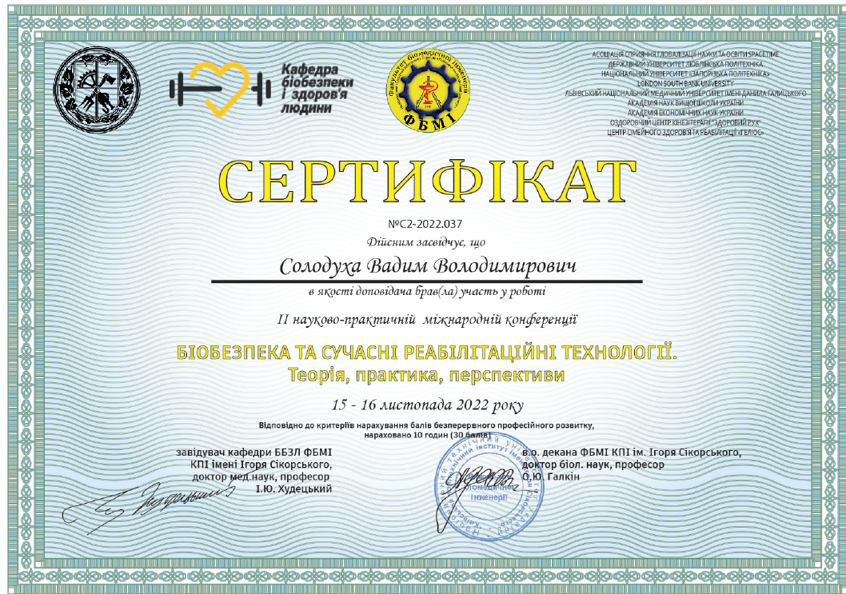

Додаток 2
Тези конференції:

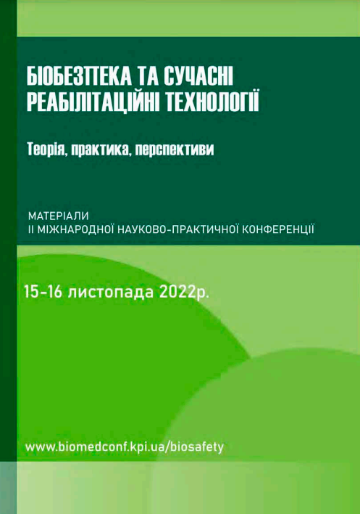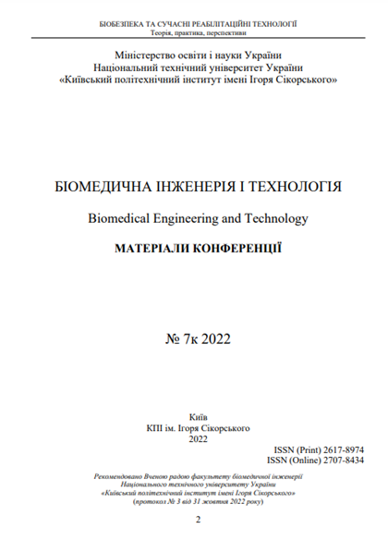
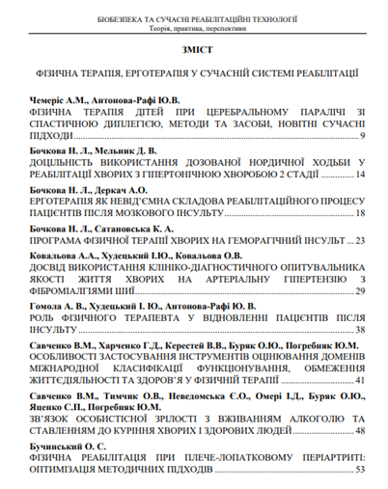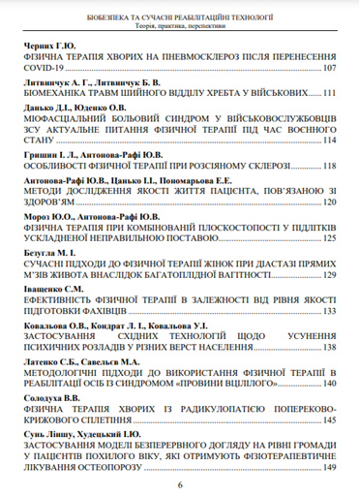

http://biomedconf.kpi.ua/biosafety/paper/viewFile/27069/15499

∗ Консультантом не може бути зазначено наукового керівника

